**Alegerea temei de atestat**

Tema aleasa de mine este Jocul de Tetris. Aceasta este o tema care mi se potriveste de minune in ce priveste experienta mea de programator C# si experienta in motorul grafic pentru dezvoltare a jocurilor video, Unity. Este unul dintre cele mai vandute jocuri video din toate timpurile, situandu-se pe locul 3, fiind surclasat de catre jocuri mult mai complexe din punct de vedere al graficii cat si al logicii din spatele jocurilor, si anume Grand Theft Auto V pe locul 2 si Minecraft pe locul 1.   
Tetris nu este un joc complex, desi prezinta o dificultate destul de ridicata indicata de nivelul de viteza care tot creste in functie de cate linii formate din piese au fost distruse.]

**Reguli**

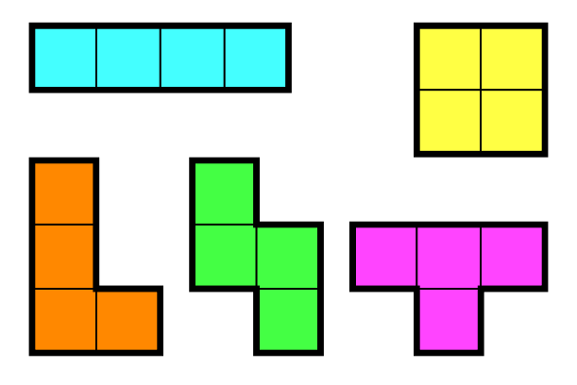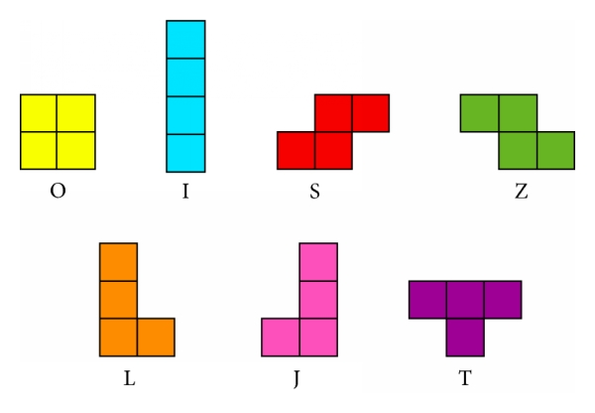Regulile jocului de Tetris sunt simple. Exista mai multe piese de joc numite tetromino. Acestea pot avea doua variatii, conferind astfel inca un nivel de dificultate. Aceste piese sunt de mai multe tipuri, fiecare avand o denumire specifica, cat si o culoare specifica in randarile moderne ale jocului. Aceste denumiri pot fi observate in imaginile de mai jos.

Variatia simpla a pieselor de joc

Variatia complexa a pieselor de joc

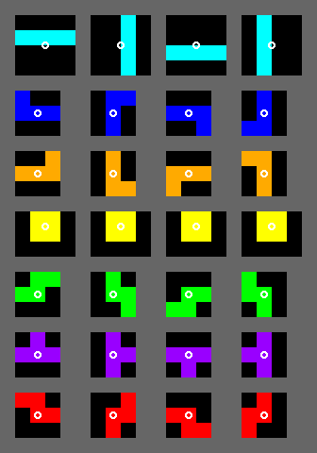

Jocul se desfasoara pe o matrice cu latimea de 10 celule si inaltimea intre 16 si 24 de celule. Piesele pot fi mutate pe orizontala si pot fi rotite in jurul unui centru prestabilit(se poate vedea in imagine). Scopul jocului este da a aranja piesele de joc astfel incat sa se formeze randuri complete, fara spatii intre piese. Cand un rand este complet, acesta dispare, jucatorul primind 100 de puncte. Completarea a 4 linii simultan este cunoscuta ca si un Tetris, valorand 800 de puncte.

Jocul se termina cand piesele ating marginea de sus a matricei, scorul jucatorului fiind caracterizat de punctaj cat si de numarul liniilor sterse.

Rotatiile specifice pieselor de tetris

**Mod de programare**

Dupa cum am precizat, aplicatia aleasa de mine pentru a dezvolta jocul de Tetris este Unity, deoarece am capatat destula experienta de-a lungul anilor de liceu in timpul meu liber cu acest program si sunt sigur ca pot realiza un proiect ce poate fi monetizat si lansat ca o aplicatie pentru telefon, cat si o aplicatie bazata pe platforma WebGL, pentru a putea fi jucat si in browser.

Jocul o sa fie dezvoltat in mai multe etape, in fiecare etapa prioritizandu-se pe cate un aspect important al jocului.

1. Delimitarea spatiului de joc intr-o matrice. X
2. Creearea pieselor de joc atat grafic cat si implementarea lor in joc X
3. Programarea unei clase speciale care o sa se ocupe exclusiv cu generarea pieselor intr-o lista aleatorie si adaugarea lor pe rand in tabla de joc.X
4. Programarea comportamentului pieselor de joc, cat si definirea rotatiilor specifice fiecarei pieseX
5. Programarea conditiei de stergere a randurilor.X
6. Programarea sistemului de punctaj. X
7. Programarea sistemului de nivel de viteza.
8. Programarea unui sistem de oprire a unei piese pentru o alta situatie.(Hold)
9. Implementarea unui sistem de final de joc cu posibilitatea de a incepe din nou jocul.
10. Implementarea unui sistem de a schimba aspectul pieselor cat si a tablei de joc.
11. Creearea unui meniu intuitiv.
12. Implementarea controalelor specifice telefoanelor mobile cu touchscreen.
13. Portarea jocului pe platforma WebGL.
14. Portarea jocului pe Android.



**Schita**

